¡BUEN VIERNES TERCERO!  
  
*¿CÓMO ANDAN BELLEZAS? ESTUVE CHUSMEANDO SUS HISTORIETAS, ME REÍ MUCHO CON LAS COSAS QUE HICIERON, ALGUNOS PUDIERON VER A SUS ABUELAS DESDE LA VENTANA, MUCHAS Y MUCHOS SALIERON ANDAR EN BICI: ES DE MIS ACTIVIDADES FAVORITAS EN EL MUNDO, ANTES DE LA CUARENTENA Y AHORA EN CUARENTENA ¡TAMBIÉN! ASIQUE ME ALEGRO UN MONTONAZO DE QUE PUDIERON SALIR UN RATIN, CUIDANDOSE SIEMPRE CON BARBIJO A DAR UNA VUELTA POR AFUERA.*

AHORA BIEN, VAMOS A SEGUIR CON TEMA HISTORIETA. VOY A DARLES 5 EJEMPLARES DE HISTORIETAS CLASICAS ARGENTINAS, ALGUNOS DIBUJOS QUIZAS LES SUENE, OTROS NO SE IMAGINAN ASIQUE VOY A DEJARLES UN VIDEO PARA QUE MIREN MIENTRAS TOMAN LA MERIENDA Y SE DIVIERTAN MIRANDO DIBUJITOS QUE MIRABA LA SEÑO MACA O INCLUSO ALGÚN PAPÁ O MAMÁ CUANDO ERAMOS CHICOS.   
EL VIDEO ES:  
<https://www.youtube.com/watch?v=0WUNZyKG2O8>

1. LA ACTIVIDAD ESTA VEZ ES A LA INVERSA, ES DECIR, LA SEMANA PASADA TUVIERON QUE CREAR UNA HISTORIETA DESDE CERO, PORQUE TRATABA SOBRE SUS VACACIONES. ESTA VEZ, LES VOY A DAR 5 EJEMPLARES DE HISTORIETA ARGENTINA Y VAN A TENER QUE COMPLETAR LOS GLOBOS DE DIALOGO QUE ENCUENTREN EN CADA HISTORIETA, CON EL TEXTO QUE USTEDES SE IMAGINEN DE CADA IMAGEN, RECUERDEN QUE TIENE QUE HABER UNA HISTORIA Y QUE TIENE QUE ESTAR RELACIONADO LO QUE DICEN LOS PERSONAJES, CON EL DIBUJO QUE USTEDES VEN. DEJO EJEMPLO DE QUÉ SON LOS GLOBOS DE DIALOGO:

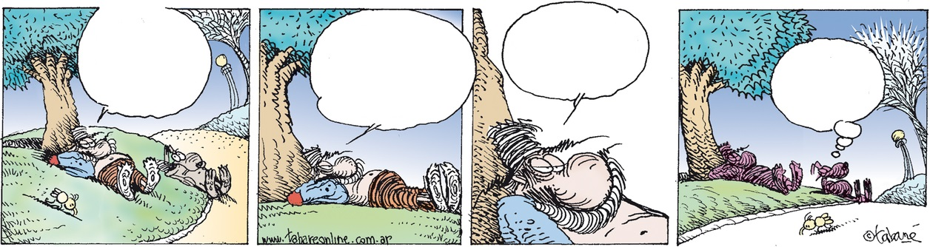

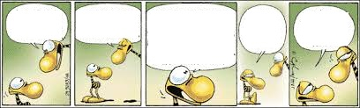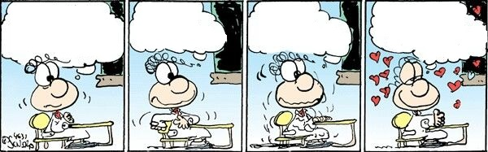

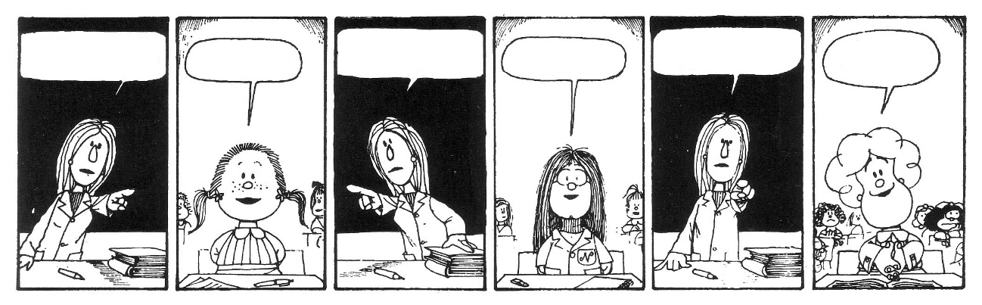

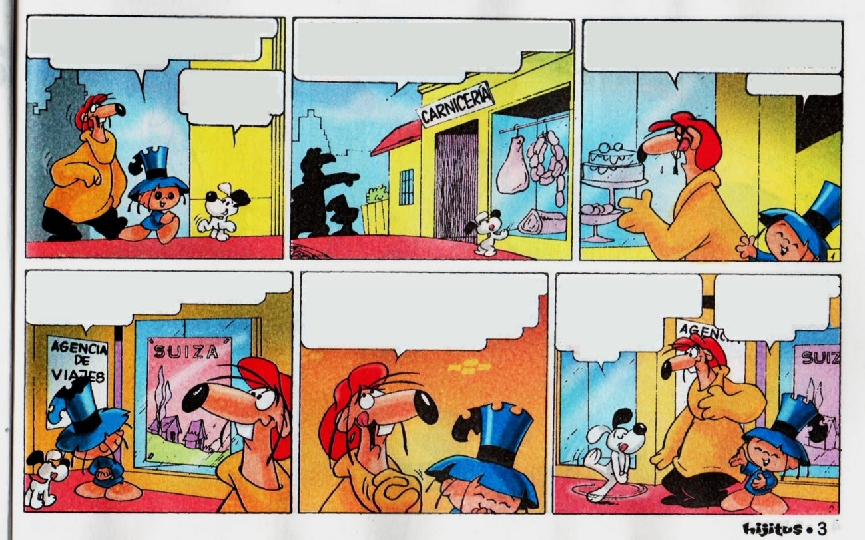

2) VAN A TENER QUE INVESTIGAR SOBRE DOS PERSONAJES QUE VOY A NOMBRAR A CONTINUACIÓN Y ELEGIR CUAL DE LOS DOS TE GUSTA MÁS PARA TRABAJAR LA SIGUIENTE ACTIVIDAD: **MAFALDA Y CLEMENTE.**  
VAYAN JUNTANDO MATERIAL COMO BOTELLAS, CONITOS DE PAPEL HIGIENICO, DIARIOS, MAPLES DE HUEVO, ETC.

*QUIERO TOMARME ESTE PEQUEÑO ESPACIO PARA INFORMARLES A LAS FAMILIAS QUE EL CONTENIDO PRINCIPAL DE TERCER GRADO EN EDUCACIÓN ARTISTICA ES LA ESCULTURA, YO TRATO DE CREAR UNA CIERTA CANTIDAD DE ACTIVIDADES PREVIAS PORQUE PARA ELLOS SINO TAMBIÉN SE TORNA ABURRIDO.   
POR ESO SIEMPRE HAY DOS O TRES ACTIVIDADES INTRODUCTORIAS.*